Merski sistemi, merske enote :
- Mednarodni sistem merskih enot, skupine enot, povezava med skupinami,
- Zakon o meroslovju in njegova določila o uporabi merskih enot

a.) Mednarodni sistem merskih enot, skupone enot, povezava med skupinami;
Veljajo določeni zakoni o meroslovju in odredbe o merskih enotah.Podrobnejša obravnava je v standardu sist. ISO 31.Veličine in enote v elektriki in magnetizmu so v sist. ISO 31-5!
Skupine enot:
- Enote mednarodnega sistema enot:
- Osnovne enote SI (m,kg,s,A,K,cd,mol)
- Izpeljane iz osnovnih (W,V,Ω,Hz,H,…)
- Enote, ki so določene na podlagi enot SI in niso dekadne, delilne ali množilne enote le teh (min.,kotna stopinja,….)
- Enote določene neodvisno od sedmih osnovnih enot SI (enote atomske mase, elektronvolt,…)
- Enote in imena enot, ki so dovoljene samo v določenih področjih (morska milja, vozel,…)

b.) Zakonski in podzakonski akti, ki urejajo področje meroslovja v RS:
- Zakon o meroslovju
- Odredba o meskih enotah
- Odredba o nacionalnih etalonih
- Odredba o rokih v katerih se vedno overjajo etaloni in merila
- Odredba o vrstah meril za katere so obvezne odobritve tipa in overitve
- Navodila o postopku odobritve tipa meril
- Odredbe o vrstah in oblikah oznak, ki se uporabljajo pri overitvah meril

- Etaloni v merilni tehniki:
- Namen uporabe etalonov
- Hierarhija etalonov
- Etalon napetosti, Westonov in Josephsonov, opis in primerjava lastnosti

a.) Namen uporabe etalonov:
Etalon je opredmetena mera, merilni instrument, referenčni material ali merski sistem, katerega namen je da definira, realizira, ohranja ali reproducira neko enoto ali eno ali več vrednosti veličine, tako dasluži kot referenca.

b.) Hiarhija etalonov:
    - Mednarodni, nacionalni etalon;
    - Primarni, sekundarni, referenčni, delovni, posredniški, prenosni etalon;
    - Etalon napetosti: • Weatonov etalon;
• Josephsonov etalon;

    - Etalon upornosti: • etalonski upor;
• kvantni Hallov upor;
    - Etalon kapacitivnosti: • Thompson-Lampardov etalon;
• ploščni kondenzator;
    - Etalon induktivnosti: • enoslojna navita tuljava;
• večslojno navita tuljava;

c.) Westonov etalon:
- sekundarni etalon
Galvanski člen z nasičeno raztopino kadmijevega sulfata (U=1,01865 V pri T=20°C)
Natančnost ±10⁻⁹
Josephov etalon: tale je natančnejša

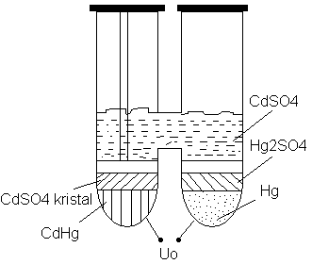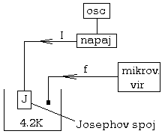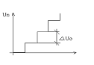
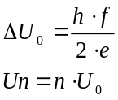
h……planckova konst. 6,62*10⁻³⁴
f…frekvenca
n…št. stopnic
Natančnost ±10⁻⁹

- Etaloni v merilni tehniki:
- Uporaba etalonov v meroslovju,
- Vrste etalonov (hierarhija)
- Etalon upornosti, izvedba in uporaba
- Hallov etalon upornosti

a.) Etalone uporabljamo v meroslovju za definiranje, realizacijo, ohranjanje ali produciranje neke enote za eno ali več vrednosti veličin, tako da služi kot referenca.

b.)
    - Primarni (ne uporabljamo za neposredno merjenje veličin, temveč za prenos veličin na sekundarne elatone);
    - Sekundarni (izjemoma se uporablja za neposredno merjenje veličin ali kontrolo meril);
    - Delovni (katerih merilna negotovost je še večja, zato pa so bolj prilagojeni za praktično uporabo v laboratoriju);

c.) Etalon upornosti:
Je upor narejen iz materiala, ki se mu z temperaturo upornost zelo malo spreminja.Manjše vrednosti so narejene iz ploščic z dvojnim ožičjem (napetostno in tokovno).
Natančnost ±10⁻⁴ do ±10⁻⁵
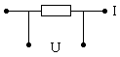
Večje vrednosti pa so naviti upori (vrednost od 10⁻⁵ do 10⁵ Ω)!

d.) Hallov etalon upornosti:
Je polprevodnik,njegova točnost je ±10⁻⁸
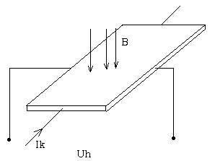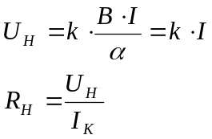

Ploščice postavimo v mag. polje, skozi ploščice spustimo nek tok, na drugi strani dobimo napetost U_{H}!

- Pogreški pri merjenjih:
- Definicija pogreška, absolutni in relativni pogrešek
- Vrste pogreškov glede na nači in mesto pojavljanja
- Grafični prikaz sistematskih pogreškov

Zaradi različnih vplivov nikoli ne dobimo prave vrednosti. Pogrešek je razlika izmerjene in prave vrednosti.
ABSOLUTNI POGREŠEK: 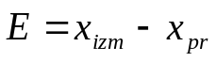
RELATIVNI POGREŠEK: 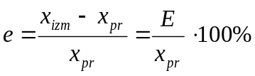
Glede na način in mesto pojavljanja delimo pogrešek na:
- SISTEMATSKE, ves čas meritve enak in ga lahko izločimo;
- NAKLJUČNI, pojavijo se pri vsaki meritvi in jih ne moremo izločiti, vrednost in predznak nista definirani, vzroka pa ne poznamo;
Mesto pojavljanja pogreška:
- Merilni instrument (naprava);
- Merilno vezje ali metoda;
- Merilec (človek);
- Vplivna veličina (temp., mag. polje,);
Grafični prikaz sistematskih pogreškov:

Srednja vrednost:
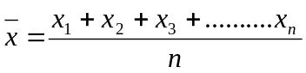
Odmik:
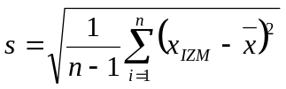

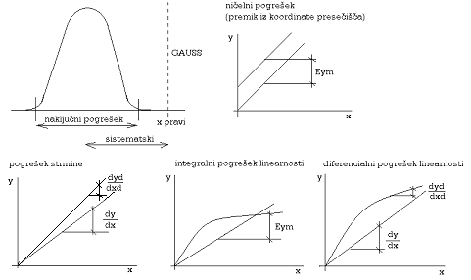
- Razred merilnega instrumenta:
- Dfinicija razreda in določanje merilne negotovosti pri analognih merilnih instrumentih
- Dločanje merilne negotovosti pri digitalnih merilnih instrumentih

a.) Razred točnosti pomeni, da če instrument uporabljamo v mejah merilnega območja in pod referenčnimi pogoji, sme imeti brezhibni instrument pogrešek, ki ne preseže vrednosti določene z njegovim razredom.
- Absolutna merilna negotovost
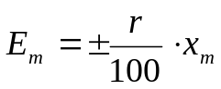
x_{m}………merilni doseg α_{max}
r………...razred instrumenta

- Relativna merilna negotovost
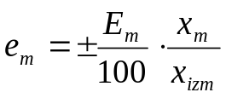
x_{izm}……...izmerjena vrednost

- Če je negotovost izračunana za vsako izmerjeno vrednost
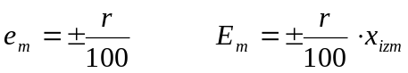

b.)
Za digitalne merilne instrumente proizvajalec običajno navede merilno negotovost, sestavljeno iz dveh delov. Prvi del se nanaša na izmerjeno vrednost x_{izm}, drugi pa se nanaša na merlini doseg x_{m}.
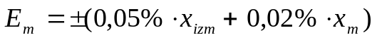
0,02%………..podano v tabeli za instrumente
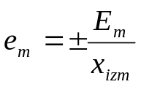

Včasih proizvajalec poda negotovost v obliki digitov
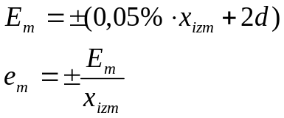
DIGIT: [d] je vrednost merjene veličine, ki ustreza najmanjšemu decimalnemu mestu na instrumentu oz. njegovi ločljivosti.!!!!!!!!!

- Večkratno merjenje in statistična obdelava:
- Iračun statični parametrov (sr. vrednost, eksp. st. odmik)
- Določanje meja in območja zaupanja
- Končni zapis merilnega rezultata z relativno mejo zaupanja (z merilno negotovostjo)

a.) Srednja vrednost:
Potrebno je določiti sr. vrednost upornosti velike serije uporov. Natančno vendar zamudno je merjenje vseh uporov iz serije in izračun sr. vrednosti.
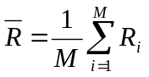
V praksi se poslužujemo statične metode s katero ocenimo  na osnovi manjšega števila merilnih uporov.

Standardni eksperimentalni odmik:
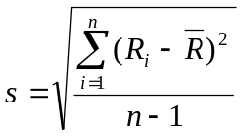

b.) Meje in območja zaupanja lahko določimo iz histograma. Bolj kot želimo imeti natančen rezultat, manjšo mejo zaupanja vzamemo. Statična verjetnost je procentualna vrednosti, ki pove s kakšno verjetnostjo se bo nahajala sr. vrednost znotraj meje zaupanja. Ko poznamo statično verjetnost lahko izračunamo področje zaupanja

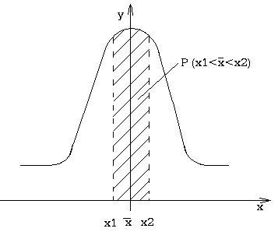
c.)
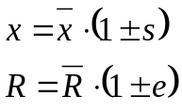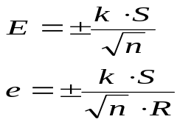

- Določanje merilne negotovosti pri posrednih merjenjih:
- Pojem posredne meritve oz. merilnega rezultata
- Izpeljava izrazov za relativno negotovost pri osnovnih računskih operacijah
- Kritični primeri velike negotovosti
a.)
Če npr. računamo neznano upornost R iz razmerja napetosti in toka 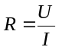 je posredno merjena veličina-upornost funkcija dveh neposredno merjenih veličin.
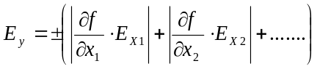

Seštevanje:
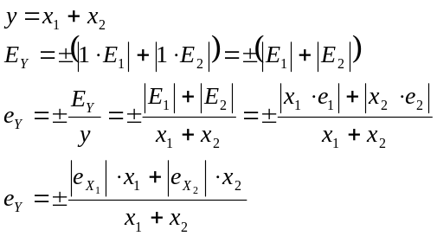

Odštevanje:
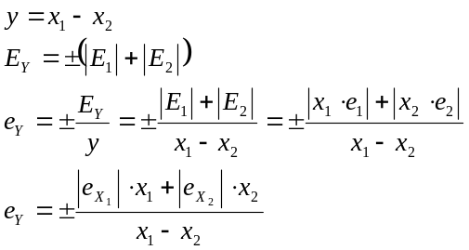
Množenje:
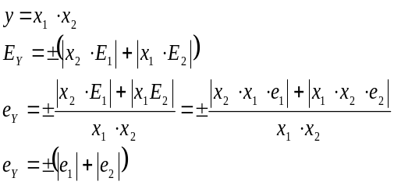

Deljenje: Potenciranje:
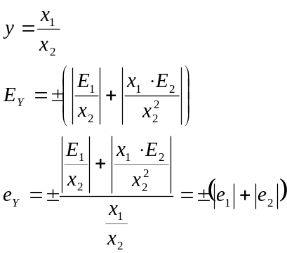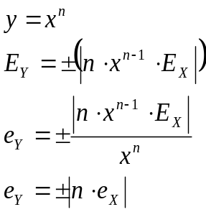
Do velikih negotovosti lahko pride zaradi slabih instrumentov, nenatančnega odštevanja, nenatančnega računanja, zaokroževanje…….
Statična merilna negotovost je manjša od njvečje možne, verjetnost da leži prava vrednost izkane veličine znotraj te meje je manjša od verjetnosti pri največji možni negotovosti.
Dobimo jo z izrazom:
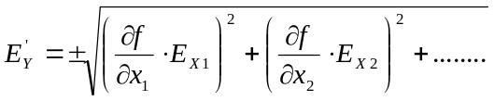

- Referenčni pogoji pri merjenjih:
- Vplivne veličine in njihovi vplivi na merilne rezultate
- Način upoštevanja vpliva vplivnih veličin pri podajanju merilnih rezultatov

Referenčni pogoji delovanja instrumenta so zagotovljeni takrat, kadar instrument ni izpostavljen zunanjim vplivom, ki bi lahko vplivali na kazanje instrumenta.

a.) Z reverzibilnim delovanjem:
- Temperatura (okolice);
- Napajalna napetost;
- Zunanja el. in mag. polja;
- Vlažnost in zračni tlak;
- Vpliv lastnega gretja;
- Lega instrumenta;
- Material ohišja (npr. kovina);
- Pospeški, vibracije;

Z ireverzibilnim delovanjem:
- Čas (staranje);
- Preobremenitev na vhodu oz. izhodu;
- Pregretje;
b.)
Referenčne vrednosti vpliva vplivnih veličin so vrednosti, pri katerih mora ustrezati pogojem glede pogreškov. Ker je težko vedno zadovoljiti referenčne vrednosti, lahko proizvajalec izdela instrument, ki je manj občutljiv na neko vplivno veličino in po tem poda neko referenčno območje.

- Statične in dinamične lastnosti analognih merilnih instrumentov:
- Splošna ravnotežna momentna in odklonska enačba
- Dinamične lastnosti glede na stopnjo dušenja s, grafični prikaz

a.) Splošna ravnotežna in momentna enačba:
Moment: 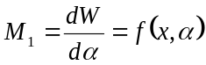 ; moment je sprememba energije po spremembi odklona.
Protimoment: 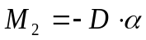 je product specifičnega protimomenta in velikost odklona (D=konst. vzmeti)
Sistem se umiri ko velja 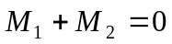
Momentna enačba 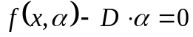
Odklonska enačba 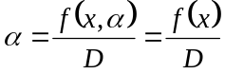
b.) Dinamične:
Dušilni moment 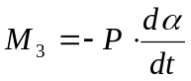; P-fakt. dušenja
Vztrajnostni moment 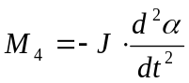
Sistem se umiri ko velja 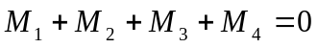
Ravnotežna enačba: 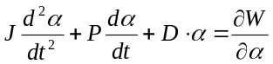

Stopnja dušenja: 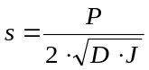; (P-fakt. dušenja; D-konst. vzmeti; J-vztrajnostni moment)
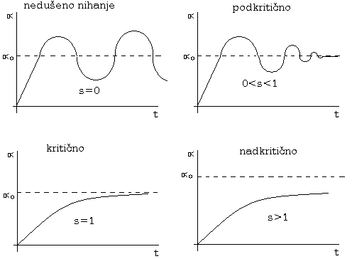

- Instrument z vrtljivo tuljavo:
- Osnovna izvedba, lastnosti in uporaba
- Razširjanje napetostnega in tokovnega merilnega območja

a.)
- vrtljiva tulavica;
- vzmet;
- jedro (mehko železo);
- trajni magnet
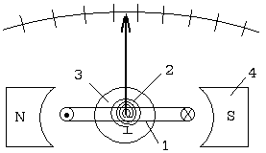

Osnovo instrumenta predstavlja dva trajna magneta z odprtino katerega je nameščeno mehkomagnetno jedro u Al-ohišjem in tuljavico. Tok dovajamo preko spiralne vzmeti, ki hkrati ustvarja protimoment. Odklon je sorazmeren merjenemu toku skozi tuljavico, saj so gostota in dimenzije tuljave nespremenjene.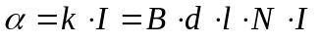

Lastnosti:
  - mala lastna poraba;
  - velika tokovna občutljivost;
  - linearna skala;
  - velik merilni razpon;
  - nizka cena;
  - dobra odpornost na preobremenitve;
  - dobro odporen na tuje mag. polje;

Uporaba:
  - za merjenje enosmernih veličin, za direktno merjenje kot A-meter ali V-meter;
za merjenje izmeničnih veličin moramo imeti usmernik;

b.) Razširitev merilnega območja:

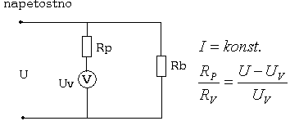
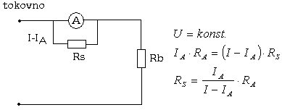

Za razširjanje merilnega območja uporabimo merilni transformator, če merimo izmenične veličine. Za razširjanje merilnega območja pri enosmernih veličinah pa uporabimo predupore ali soupore, odvisno, kaj merimo. Ko merimo tok, damo zraven soupor, za merjenje napetosti pa predupor. Z nič upori dobimo več merilnih območji. Pri običajni izvedbi lahko rečemo, da instrument reagira le na enosmerne komponente toka. Odklon kazalca je sorazmeren asimetrični srednji vrednosti merjenega toka.

- Instrument z vrtljivo tuljavico:
- Galvanometer, izvedba, lastnosti, uporaba
- Instrument s polprevodniškim usmernikom, izvedba, lastnosti, uporaba

a.) Z galvanometrom lahko merimo zelo šibek enosmerni tok in napetost (enosmerno).

Uporaba:
Posebno merjenje notranje upornosti, površinsko upornost ali pri merjenju termoelektričnih napetosti. Včasih ga uporabljamo tudi kot ničelni indicator.

Lastnosti:
Zgrajen je tako, da ima visoko tokovno in napetostno občutljivost, ima svetlobni kazalec namesto mehanskega. Tokovno občutljivost povečamo z zvišanjem ovojev tuljave, medtem ko je napetostna občutljivost obratno sorazmerna s številom ovojev.

Izvedbe:
- Balistični galvanometer: z njim merimo tokovne oz. napetostne sunke, ki tvorijo krajši čas od nihajnega;
- Fluksmeter: je galvanometer, ki praktično noma protimomenta. Uporabljamo ga za merjenje tokovnih in napetostnih sunkov (ni nujno da so kratki kot bri Balističnem).

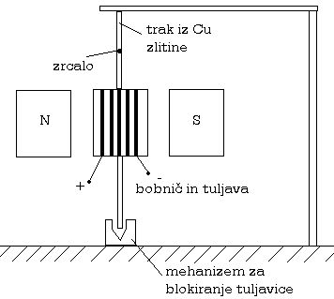
Protimoment nam predstavlja trak. Ker sta bobnič in tuljavica obešena na kovinski trak, odpade trenje v ležajih.

b.) Z tem instrumentom lahko merimo tudi izmenični tok.

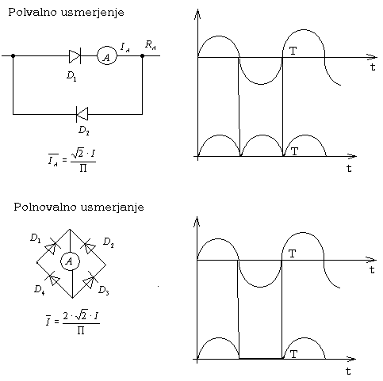

Skalo instrumenta moramo prilagoditi. Vrednosti na skali morajo biti 1,11 krat večje, kot pri merjenju enosmernega toka, saj je efektivna vrednost toka 1,11 krat večja od usmerjene vrednosti. Če z instromentom merimo napetost, je skala tem bol linearna, čim večja je notranja upornost instrumenta. Tedaj je napetost na diodi vse manjša
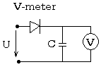Uporabljamo ga lahko tudi v višjem frekv. območju, odvisno od kvalitete diode.

- Instrument z vrtljivim mehkim železom:
- Izvedba
- Ravnotežna in odklonska enačba
- Lastnosti in uporaba

a.) Obstaja več izvedb, vendar se izključno uporablja kot instrument z okroglo tuljavo in krožno zavitima lističema iz mehkomagnetnega materiala.

- okrogla tuljava;
- nepremični Fe listič;
- gibljivi Fe listič;
- skala;
- kazalec;
- vzmet;

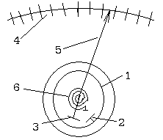
Vrtilni moment nastane zaradi sile mag. polja na listič. Moment je odvisen od kvadrata trenutne vrednosti toka. Zaradi tega je precej razširjen za merjenje toka na področu tehniških frekvenc. Če mu dodamo dovolj velik predupor, tako da je samo od njega odvisen tok, dobimo V-meter.

b.)
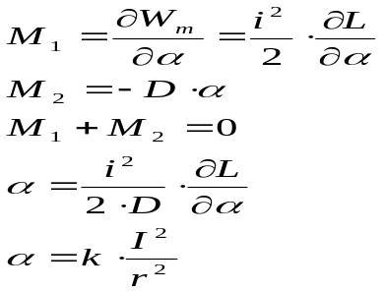
r……….razdalja med ploščama

c.) Instrument ima linearno skalo, razen na začetku. Saj je pri majhnih vrednostih toka iduktivnost velika, pri velikih tokovih pa majhna. Dopušča velike kratkotrajne obremenitve. Razred točnosti je odvisen od kvalitete Fe lističev. Merilno območje A-metra spreminjamo z različno vezavo tuljav (sestavljena je iz več delov)
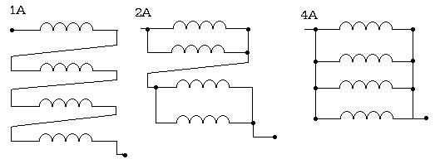
Merilno območje V-metra razširimo z vklučitvijo predupora. Uporabljamo ga za direktno merjenje izmeničnih veličin jalovega toka. Instrument meri efektivno vrednost izmenične veličine.

Lastnosti:
- ni potrebno umerjati signala, ker se lističa vedno odbijata;
- za vse oblike signalov;
- malo sestavnih delov (mala cena);
- odporen na preobremenitve;
- vedno meri efektivno vrednost;

Elektrodinamični instrument (W-meter):
- Wattmeter za enosmerne meritve, odklonska enačba
- Wattmeter za izmenične meritve, odklonska enačba, izvedba, lastnosti, uporaba

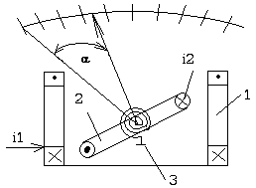
- nepremična tuljava;
- vrtljiva tuljava;
- spiralna vzmet;

a.) Delovanje instrumenta temelji na sili med vodnikoma v katerih teče el. tok.Oba vodnika pri elektrodinamičnem instrum. sta oblikovana v tuljavici, od katere je ena premična in druga nepremična. Neoremična je običajno razdeljena na dva enaka dela, ki proizvajata hobogeno mag. polje v katerem se vrti vrtljiva tuljavica. Protimoment je pri elektrodinamičnih instrumentih izveden z vzmetno spiralo, ki hkrati služi za dovajanje toka v vrtljivo tuljavico. Dušenje je zračno, pri bolj natančnih instrum. pa elektromagnetno.
Mag. energija: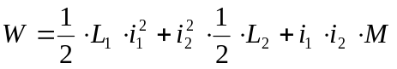
Če sta tokova enosmerna je produkt odvisen od odklona: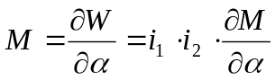 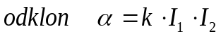

Odklon je dejansko product toka in napetosti, to pa je moč!
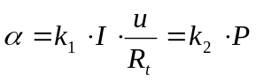

b.) Električni vrtilni moment se periodično spreminja, odklon je odvisen od povprečne vrednosti navora.
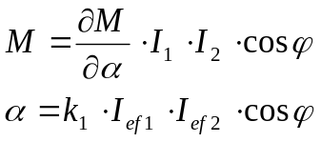
Idealen je za merjenje moči, ker je odklon odvisen od faznega premika. Moč je produkt napetosti in tiste komponente toka, ki je v fazi z napetostjo. Instrument v tem primeru meri delovno moč.
Uporabljamo ga izklučno za merjenje moči.
Izvedbe:
- elektrodinamični brez železa (W-meter, A-meter, V-meter);
- elektrodinamični z železom (kot obratovni merilec moči). Uporabljamo ga kot V-meter z kvadratično skalo, kot A-meter za male tokove, za velike tokove damo predupor;
- W-meter za dorektno merjenje moči, tokovna tuljava je nevrtljiva;

- Indukcijski števec električne energije:
- Skica izvedbe
- Ravnotežna enačba, dokaz da instrument meri energijo
- Lastnost in uporabo števca

a.)
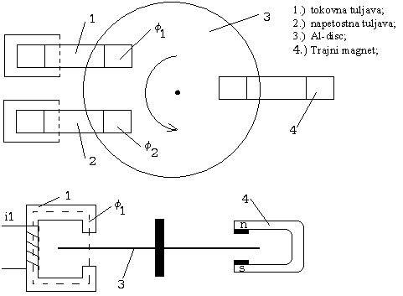
Delovanje indukcijskega instrum. temelji na sili, s katero deluje mag. polje na vodnik v katerem teče el. tok, ki pri indukcijskem instrum. ni vsiljen temveč se inducira v gibljivem organu zaradi spremenljivega mag. pola.
Skozi vzbujalno navitje elektromagneta 1 teče sinusni tok i₁, ki proizvaja 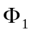, skozi vzbujalno navitje elektromagneta 2 pa za fazni kot  premaknjen sinusni tak, ki proizvaja 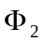. Oba elektromagneta imata režo v kateri se giblje kolut iz Al.
b.)
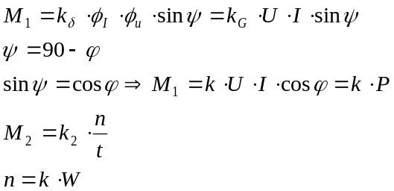

t…….hitrost
M₂…..zavorni moment
W……pove koliko energije smo porabili
n……..konst. števca vrt/kWh kolikokrat se zavrti za kWh.
c.) Dušenje elektromagnetno, odvisno je od frekvence, nanj vplivajo napetost in temperaturni razred. Preprosta konstrukcija in zanesljivost. Dopušča preobremenitve do 400% I_{n}. Uporablja se vzgol za merjenje delovne in jalove energije v 1-no faznih in 3 faznih sistemih. Števce se kontrolira na 12 let.
- Elektrostatični instrument:
- Principielna izvedba
- Lastnosti in uporaba instrumenta

a.)
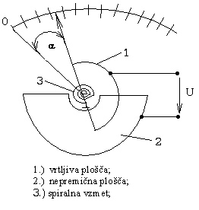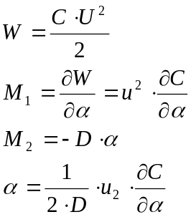
Če se kapacitivnost enakomerno spreminja z odklonom, je skala kvadratična. 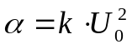
Ko priklučimo napetost se med ploščama poveča kapacitivnost in sila zavrti gibljivo ploščo.

b.) Lastnosti:

Vrtilni moment je odvisen od napetosti. Izredno majhna lastna raba. Deluje po principu kondenzatorja. Merimo lahko enosmerne in izmenične napetosti, saj je navor odvisen od kvdrata kvadratne trenutne napetosti. Dopustna napetostna preobremenitev znaša 50% U_{N}.
Občutljiv je na el. polje. Razred je pri normalni izvedbi od 1-2,5. Dušenje je zračno ali elektromagnetno.
Napetostno območje za merjenje izmenične napetosti razširimo z kapacitivnim delilnikom napetosti. Pri enosmernih pa uporabimo uporovni delilnik

- Tokovni merilni transformator:
- Uporaba
- Vezava v merilno vezje, oznake sponk
- Tipične lastnosti
- Pogreški, prikaz z kazalčnim diagramom

a.) Merilni transformator je namenje za prenos inforaciskega signala k merilnim instrumentom in števcem energije. Z njim razširjamo merilno območje (A-m, V-m, W-m), lahko tudi za zožanje merilnega območja. Sestavljen je iz feromagnetnega jedra ter galvansko ločenih primarnega in sekundarnega navitja
b.)
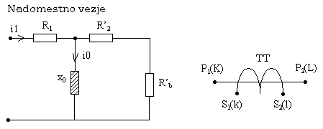
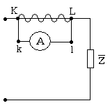
Mora biti vedno obremenjen, ker če izklopimo A-meter ga uničimo (vzamemo sponke ven)!
c.) Razvrščamo jih v 6 točnostnih razredov: 0,1-0,2-0,5-1-3-5;
Pri uporabi moramo paziti, da je dejansko breme med 25% in 100% nazivnega. Merilni TT ščiti merilne instrumente pred kratkim stikom na primarni strain. Sekundarni sponki ne smeta ostati nikoli odprti, ker bi drugače mag. pretok v jedru zelo narastel, kar bi lahko pustilo trajne posledice.

d.)
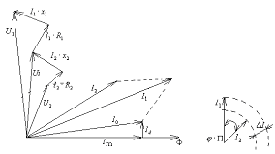
Pogreški so odvisni od velikosti obremenitve na obeh straneh, podajamo pa jih za določene razrede in sicer mejo pogreška PRESTAVE (%) in mejo pogreška KOTA (min).

- Napetostni merilni transformator:
- Uporaba
- Vezava v merilno vezje, oznaka sponk
- Pogrešek, prikaz z kazalčnim diagramom

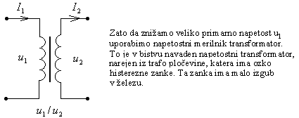
Tudi napetostni merilni transformator uporabljamo za razširjanje merilnega območja (V-m, W-m). Tudi za napetostni merilni transformator podamo razred točnosti, s pomočjo katerega v tabelah najdemo mejo pogreškov prestave (%) in kota (min). Ker prihaja do velikih potencialnih razlik mora biti dobro izoliran. Na točnost vplivajo tudi inpedannca instrumenta, ki jo ustrezno izberemo.

Razvrščamo jih v 5 točnostnih razredov: 0,1-0,2-0,5-1-3;

Ugotavlja:
galvansko ločenost, prilagoditev razmeram v mmerilnem tokokrogu, zaščita merilnih instrumentov.

Napetostni merilni transformator je po obratovalnem stanju blizu praznemu teku.
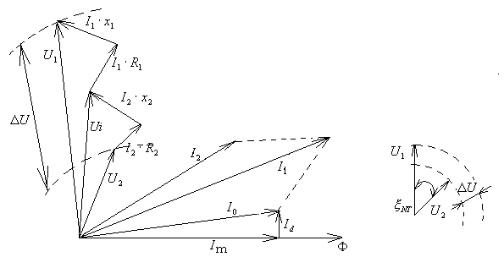

- Merilni ojačevalnik:
- Osnovni tipi in zahteve za merilni ojačevalnik
- Prednosti in pomankljivosti
- Negativna povratna zveza

So naprave z 2 vhodnima in 2 izhodnima sponkama. Ustrezno nam ojačajo signal, ki ga priključimo na vhod, lahko pa nam dva signala tudi matematično predelajo.

Osnovni tipi:
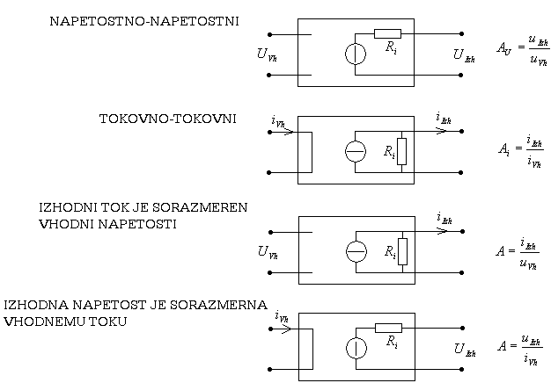
Zahteve:
- minimalni povratni vpliv na merjenec (R_{Vh=∞});
- visoka občutljivost A=∞;
- definirane prenosne karakteristike;
- dobre dinamične lastnosti (hitri preklopi);
- stabilnost izhodnega signala (instr. naj ne vpliva nazaj);

Pomanjklivosti:
- nestabilno ojačanje zaradi t in T;
- potrebuje dodatno napajanje ±5 V;
- offsetna napetost (nekaj moramo dati na vhod da je na izhodu 0);
- drift delovne točke (0,1 μV/°C – 15 μV/°C);

Negativna povratna vezava:
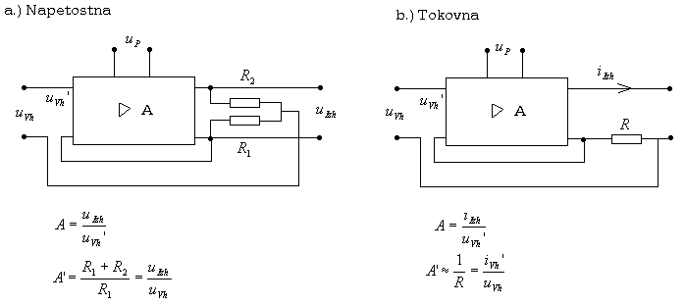

- Analogni elektronski voltmeter:
- Enosmerni elektronski voltmeter, izvedba, lastnosti
- Izmenični elektronski voltmeter, izvedba, lastnosti

a.)
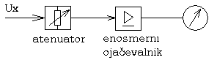
Vhodna upornost je odvisna od uporovne verige, ki sestavlja attenuator in je odvisna od izbranega merilnega območja.
Takšni V-metri so primerni za merjenje večjih enosmernih napetosti. Delovna točka se spreminja zaradi temp. in nam kazalec vedno niha (Drift). To preprečimo tako, da uporabimo razsmernik, kjer enosmerne najprej pretvorimo izmenične, jih ojačamo in nato usmerimo. Tako praktično ni več lezenja delovne točke in lahko merimo tudi male napetosti.
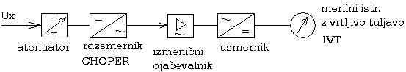

Izvedbe:
- analogni;
- enosm. z izm. ojačevalnikom za majhne napetosti;
- z fotouporovnim razsekalcem;

b.) Razlikujemo dva tipa, prvi najprej ojačuje, nato usmeri, drugi pa ravno obratno.
Druga stran
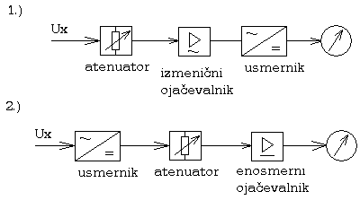
Prvo uporabljamo tam kjer je oblika odvisna od usmerjene vrednosti napetosti.
Druga pa uporabljamo tam, kjer je napetost na izhodu sorazmerna temenski vrednosti izmenične napetosti.
Sistemski pogrešek se pojavi takoj, ko izmenična napetost ni sinusna.
V-meter za merjenje efektivne vrednosti napetosti:
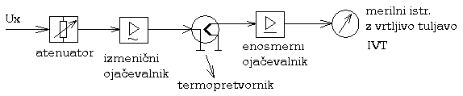
Po altenatorju (1) in širokopasovnem izmeničnem ojačevalniku (2) pripeljemo izmenično napetost na ogrevno nitko termopretvornika (3). Moč s katero je katero je ogrevana je sorazmerna kvadratu efektivne vrednosti merjene napetosti in njeni upornosti. Napetost na sponkah termoelemanta je enosmerna in je nizka in ni primerna za neposredno priključitev na IVT (5). Zato jo je potrebno z enosmernim ojačevalnikom ojačati (4).

- Analogni osciloskop:
- Braunova elektronka, občutljivost
- Izvedba opazovanja časovnega poteka signalov
- Lastnosti osciloskopov

Uporabljamo za opazovanje merjenih veličin. Glavna enota ja BRAVNOVA elektronka. V njej se ustvari oblak elektronov, ker pride do potencialne razlike začnejo ti elektroni potovati proti zaslonu. Elektrone oblikujemo v snop preko 3 anod (fokusiramo), nato odklonimo s pomočjo vhodnega signala (y) in žagaste napetosti (x). Elektroni z veliko hitrosjo zadevajo fosforni premaz na zaslonu in pri tem se elekt. energija pretvarja v svetlobo.
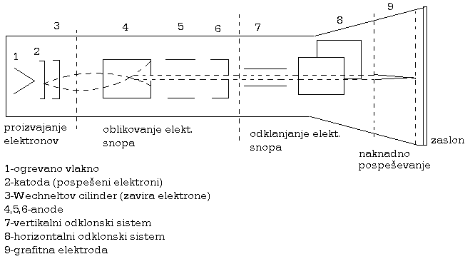

Občutljivost BRAVNOVE electrode:
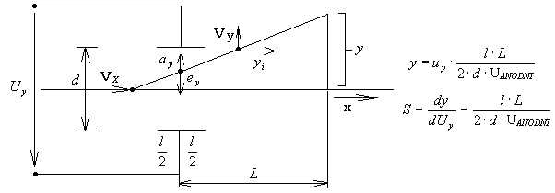

b.) Če želimo časovno opazovati signale moramo dovesti napetost na horizotalne sponke. Za časovni potek skrbi žagasta napetost določene amplitude. Če žagasto napetost uskladimo z frekvenco opazovanega pojava dobimo mirujoče sliko.
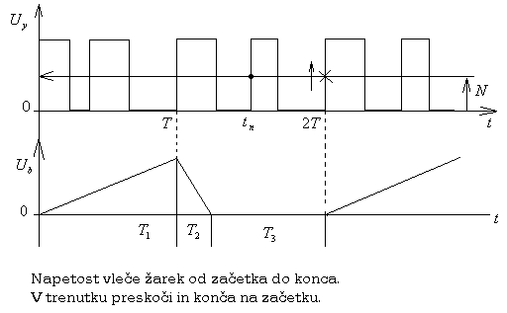

c.) Lastnosti osciloskopa:
- natančnost 3-5y;
- merjenje U_{x} od nekaj μV do 10³;
- merjenje f od nekaj Hz – 20 MHz;
- neodvisno od oblike in frekvence;

- Analogni osciloskop:
- Braunova elektronka, občutljivost
- Tvorba slike na zaslonu v primeru merjenja faznega kota in frekvence, priklučitev R-L bremena pri merjenju faznega kota

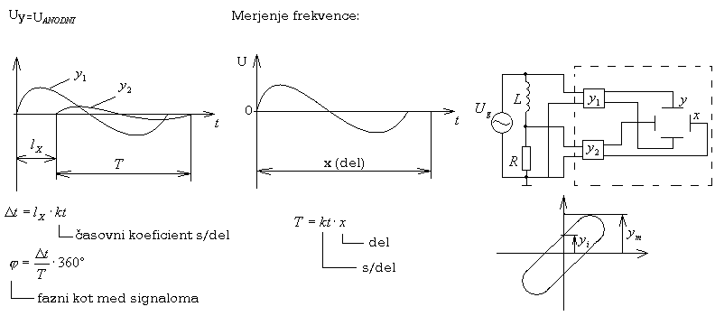

- Posebne izvedbe osciloskopov:
- Dvokanalni osciloskop
- Vzorčevalni osciloskop
- Digitalni osciloskop, tipične lastnosti, izvedbe, uporaba
a.)
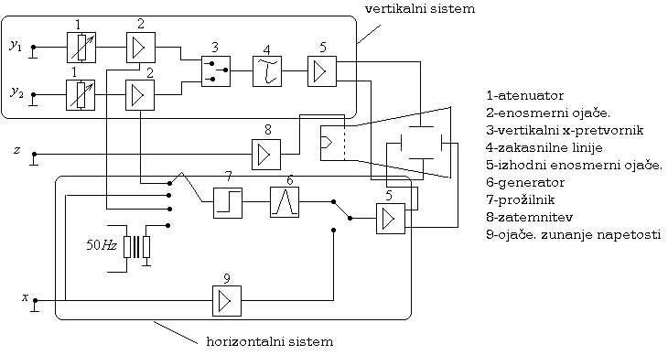

b.) Zgornja frekvenčna meja analognih elektronskih osciloskopov za opazovanje dogotkov, ki se tisti hip dogajajo pred nami ne preseže 500Hz. Da bi bi opazovali signale še višjih frekvenc uporabimo tehniko jemanja vzorcev na sliki:
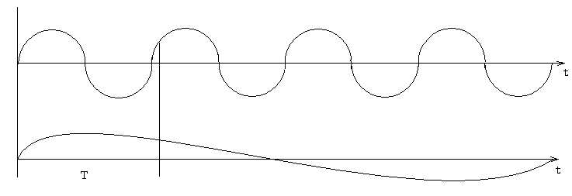
pri običajnem analognem osciloskopu se opazovani signal sproti dovaja odklonskemu sistemu, pri vzorčevalnem osciloskopu pa v vsaki periodi vzamemo le po en vzorec, ki ustreza trenutni vrednosti merjene napetosti.
Če je število vzorcev veliko, je njegova frekvenca N-krat manjša od frekvence merjenega signala. To lahko uporabljamo samo pri periodičnih merjenih veličinah.
c.)
Prikazovanje signala na zaslonu lahko izvedemo na 2 načina:
    - z digitalno analogno (D/A) pretvorbo in katodno cevjo kot pri analognih osciloskopih;
    - z rasterskimi zasloni, kot jih imamo v računalniški tehnologiji;
Ima zelo podoben del kot analogni, s tem da signal pretvori v digitalno obliko in ga shrani v pomnilnik. Na vhodu lahko signal spet pretvori v analogno obliko in se prikaže na zaslonu, ali pa uporabimo nastenski zaslon (kot monitor). Zaradi pomnilnika je zelo uporaben tudi za neperiodične signale.
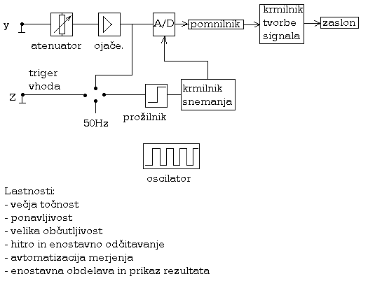

- Operaciski ojačevalnik v merilni tehniki:
- Nadomestna shema
- Inverter, seštevalnik, odštevalnik
- Tvorba efektivne vrednosti

a.)
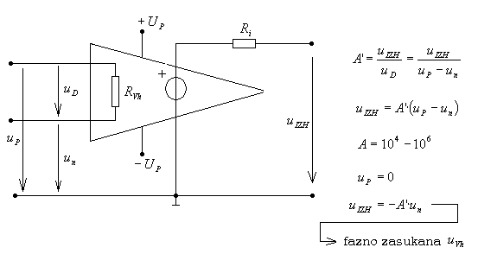

b.)
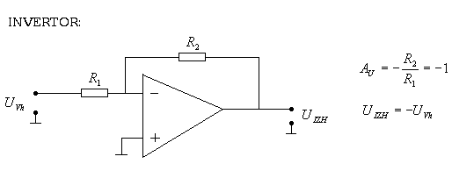

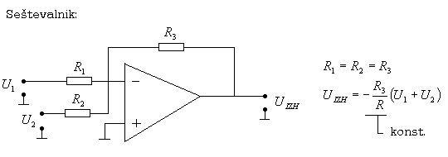
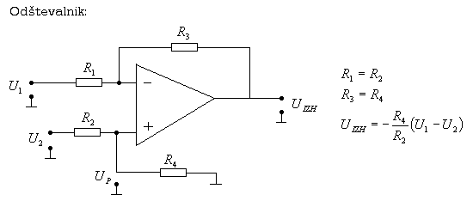

c.)
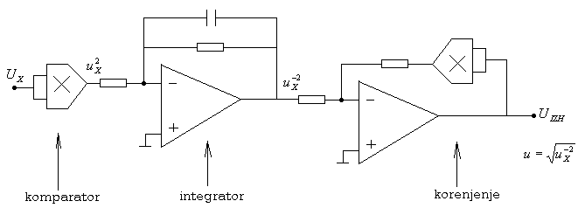

- Operacijski ojačevalnik v merilni tehniki:
- Nadomestna shema
- Integrator, diferenciator, korenjenje

a.)
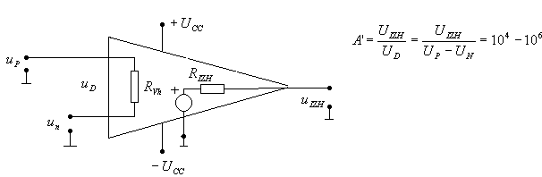

b.)
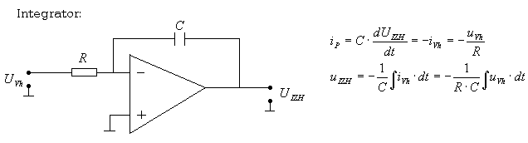
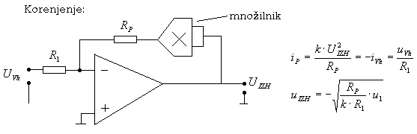
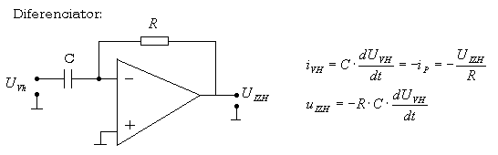

- Operacijski ojačevalnik v merilni tehniki:
- Analogni množilnik, blokovna shema, časovni potek signalov
- Inpulzni množilnik, blokovna shema, časovni potek signalov

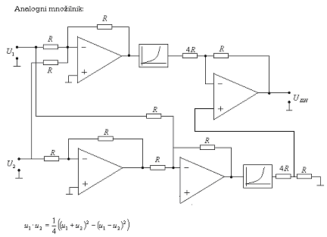

Inpulzni množilnik:
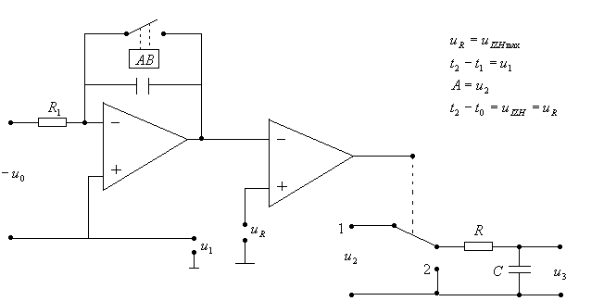
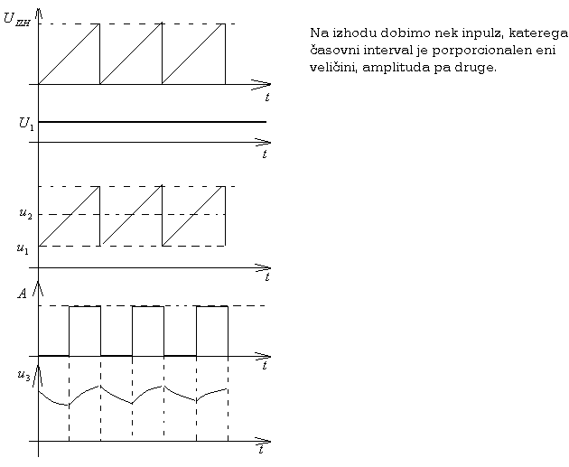

- Digitalna merjenja:
- retvorba enosmerne napetosti v čas z enojno ali dvojno žagasto napetostjo, blokovna shema, časovni potek signalov
Enojna žaga:
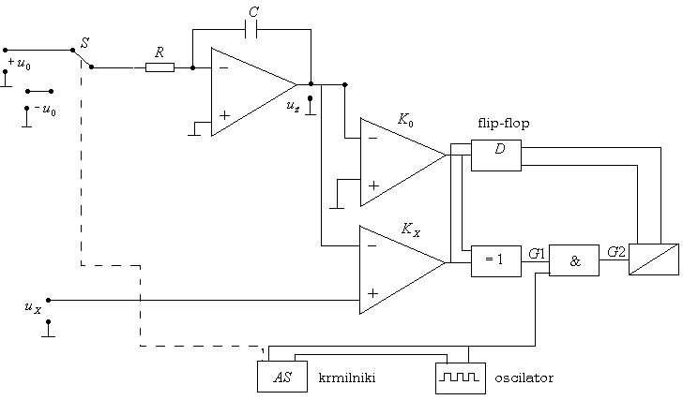
Komperator primerja napetost z žagasto napetostjo. Ko žaga naraste U₀ vklopi števec. Ko U_{ž} doseže U_{X} se štetje ustavi in rezultat 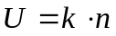
k……konst.
n……št. inpulzov števec
Dvojna žaga:

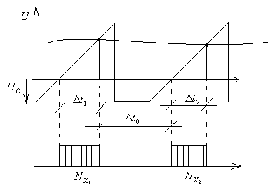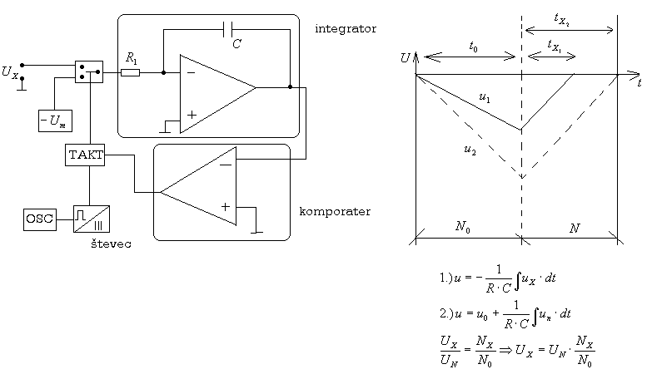

- Digitalna merjenja:
- Pretvorba enosmerne napetosti v frekvenco, blokovna shema, časovni potek signalov,
- Digitalni princip merjenja frekvenc

a.) U_{x} se primerja z U_{r}. Ko je U_{r}=U_{x}, da komponenta impulz, kondenzator C izprazni (U_{r}=0), takrat se tudi impulzi nehajo, se jih pa v tem pojavi neko število (T_{a}).
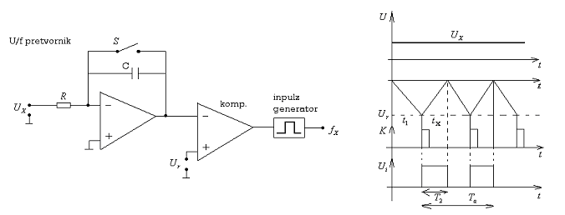

b.) Imamo 2 števca (za znano in neznano veličino). Oscilator pošilja impulse na N-vrata. Ko na preklopno vezje damo signal, se obojna vrata odprejo. Na na prvem števcu imamo nastavljeno št. impulzov do katerega štejemo, ko je to doseženo damo signal in obojna vrata se zapro. Imamo znani obe števili impulzov N₀ in N_{x} po enačbi izračunamo f_{x}.
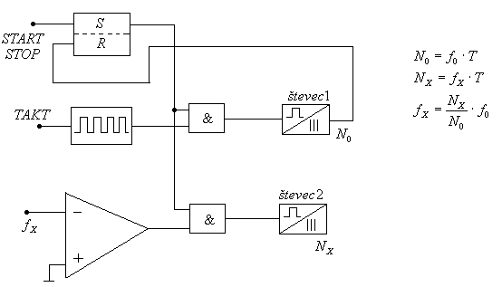

- Digitalno merjenje energije:
- Blokovna shema merilnika
- Potek in pomen signalov v merilniku
- Lastnosti digitalnega števca energije

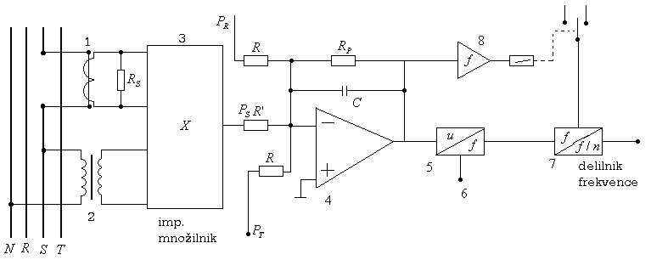

Tokovni signal jemlemo iz TT(1), napetostni pa iz NT(2). Ta dva signala peljemo na impulzni množilnik (3), na njegovem izhodu dobimo napetost proporcionalno ploščini.
R_{P} in C služita kot seštevalni in U_{IZH} je proporcionalna P.Delilnik frekvenc nam reducira frekvenco. Impulzi gredo na blok 9 in 10 f(n≈P). Števec v bloku šteje impulse (števca sta 2, en šteje prejeto drugi oddano energijo).

Lastnosti:
- večja točnost;
- dobra ponavljivost;
- visoka občutljivost;
- hitrejše odčitavanje;
- enostavnejša avtomatizacija merjenja;

- Digitalna Merjenja:
- Digitalno merjenje časa
- Digitalno merjenje periode T_{x}
- Blokovna shema, časovni potek signalov

Tpčnost je odvisna velikosti frekvence (čim večja tem boljša). Pogrešek=±impulz
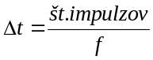
Ko pritisnemo na START začne števec šteti impulse, ko stisnemo STOP preneha. Št. impulzov delimo z frekvenco oscilatorja in dobimo čas.
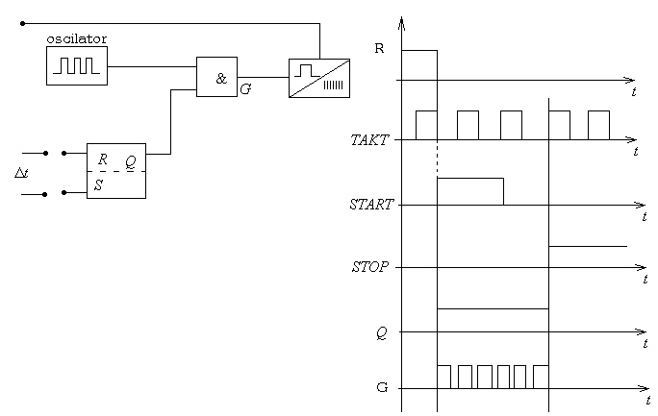

Digitalno merjenje periode: T_{X}
T₂ vpliva na T₁ tako, se opravi meritev 1. periode. Število impulzov delimo z frek. takta in to je čas prve periode.
V praksi se meri več period in na osnovi tega poda neko povprečno vrednost da je natančnost večja.
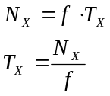
T_{X}…..izkana perioda
N_{X}…..inpulzi
f……..znana frekvenca
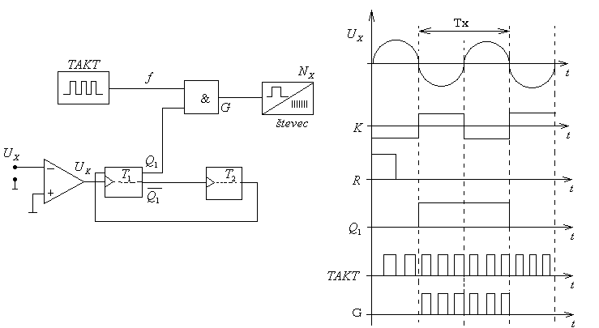

- Vhodna stopnja elektronskih instrumentov:
- Problematika merjenja z ozemljeni vhodom
- Ukrepi za izločanje napak

Vhodne stopnje elektronskega inštrumenta so neki atenuatorji, ki prilagodijo vhodno veličino (U,I) na tako velikost kot ustreza instrumentu, vhodno upornost pa prilagodijo merjencu (kompenzacija).
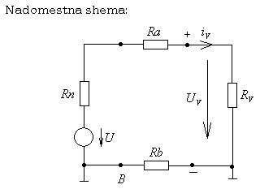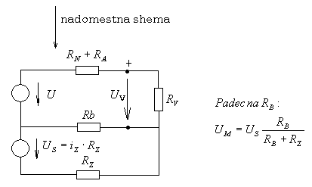
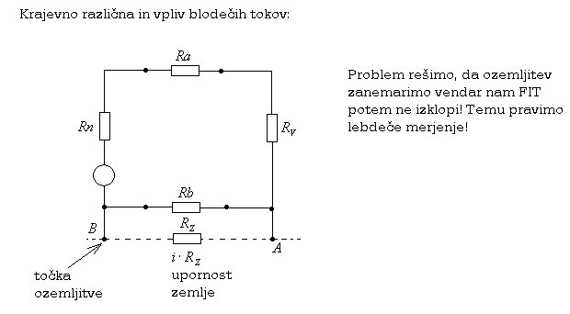

- Mostična vezja:
- Enosmerni Wheatstonov mostič, vezje, ravnotežna enačba, merilna negotovost
- Uporaba

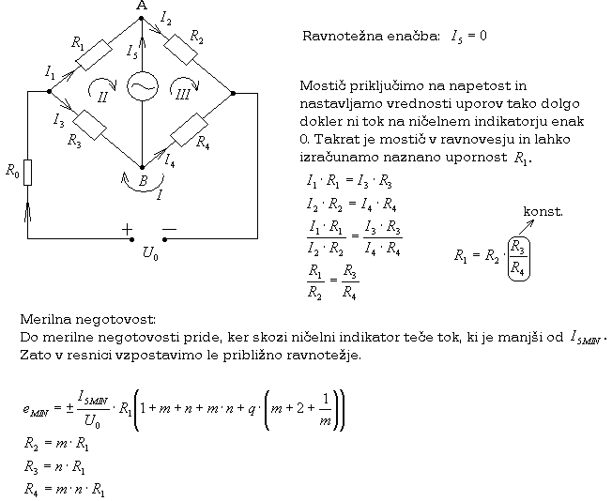
I_{5min} je najmanši tok, ki ga še opazimo na ničelnem indikatorju.
Merilna negotovost mostiča je odvisna tudi od merjene upornosti, zato je potrebno glede na njeno vrednost izbrati ostale elemente mostiča.
Z Weatstonovim mostiöem merimo v območju od 0,1Ω do 10 MΩ, v praksi pa velikokrat postavimo spodnjo mejo na 1 Ω saj je omejena z vplivi upornosti povečav, zgornja pa je določena z občutljivostjo ničelnega indikatorja.
Uporaba:
Enosmerni Wheatstonov uporabljamo predvsem za merjenja ohmske upornosti in veličin, ki se dajo izrazit s pomočjo ohmskih upornosti. To so temperatura, tlak, premik, upogib,….

- Mostična vezja:
- Izmenično mostično vezje, osnovna ravnotežna enačba, merjenje kapacitivnosti in tgδ z mostiči

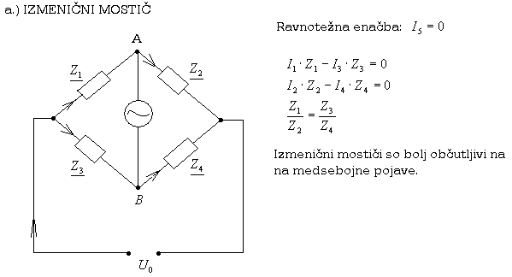
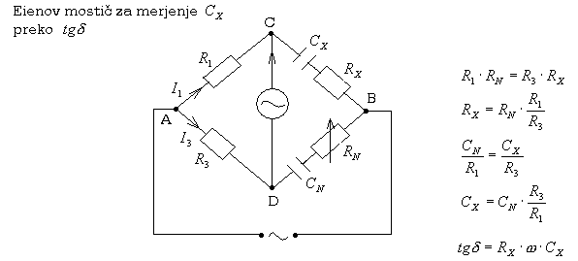
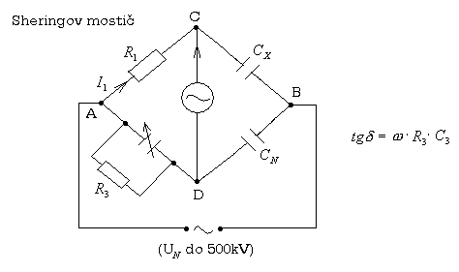

34.) Kompenzacijsko merilno vezje:
- Osnovno enosmerno vezje
- Lastnosti in uporaba

Uporabljamo za merjenje šibkih virov napetosti, ki jih ne smemo obremeniti. Pogrešek je zelo odvisen od natančnosti ničelnega indikatorja in določitve R_{K}. Pri kompenzaciji gre za neko primerjavo znane in neznane vrednosti.
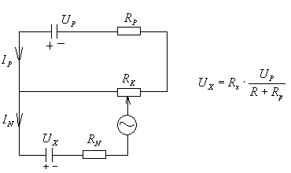
Merilna negotovost kompenzacijskega vezja:
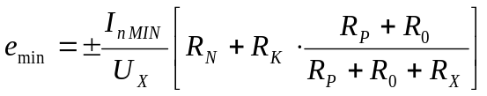
I_{n min} ……je podatek iz ničelnega indikatorja
R_{n}……….skupna upornost merjenca U_{x} in ničelnega indikatorja

Merilna negotovost kompenzacijskega vezja mora biti dovolj majhna. Nanj vplivamo z izbiro ničelnega indikatorja in z ostalimi elementi v vezju.
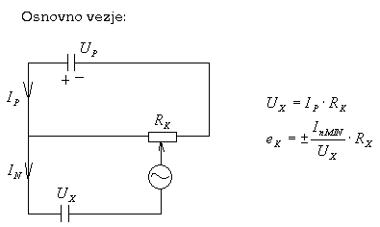
Pri obeh meritvah ni velike točnosti. Veliko točnost dosežemo šele z posebnimi izvedbami preciziskih kompenzatorjev.

35.) Kompenzacijska vezja:
- Osnovno enosmerno vezje, merilna negotovost
- Množenje in deljenje s kompenzacijskim vezjem s servomotorjem

a.)
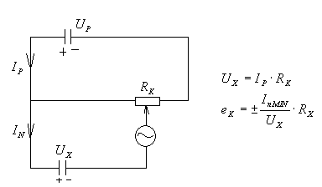

b.)
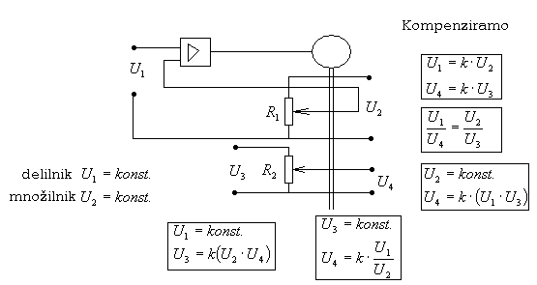

- Kompenzacijska vezja:
- Osnovno enosmerno vezje, merilna negotovost
- Avtomatski kompenzator s komparatorjem, DA pretvornikom in digitalnim krmiljenjem

a.)
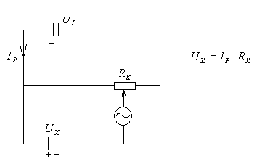

b.)
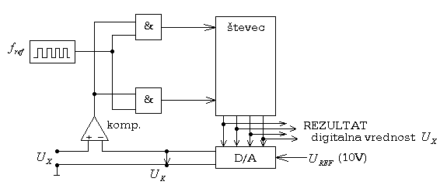
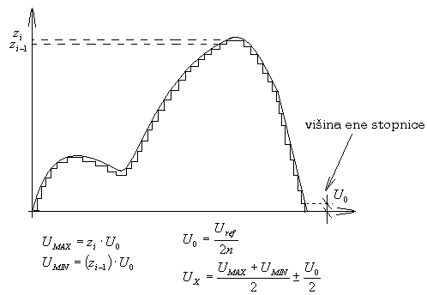
Kompenzirano stanje se samodejno vzpostavi.
Primerjalnik K, D/A pretvornik, števec, digitalno krmilno vezje

- Magnetna merjenja:
- Epsteinov aparat, izvedba
- Merjenje in izračun izgub v železu

a.)
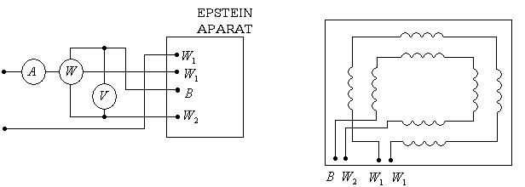

Rabimo ga za merjenja v izmeničnem mag. polju (izgub v železu). Merjenje z njim je mednarodno standardizirano. Sestavljen je iz 4 primarnih in sekundarnih tuljav v katere zložimo pločevinaste trakove z dvojnim prekrivanjem brez dodatne izolacije. Tako dobimo sklenjen mag. krog.
Padci napetosti na tuljavi so majhni. V sredini ima vgrajen zračni trafo z medsebojno induktivnostjo, ki omogoča kompenzacijo mag. pretoka ob vzorcu. Pred merjenjem ne sme biti namagneten.

b.)
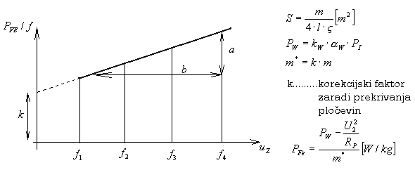

- Snemanje histerezne zanke z OSC.:
- Snemanje histerezne zanke z osciloskopom, vezalna shema, izračun H,B

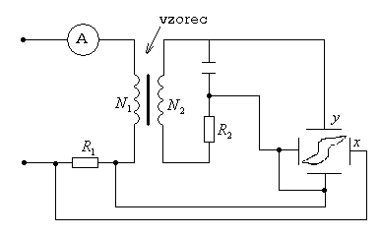

Napetost na R₁ je speljana na x odklon, ki predstavlja mag. jakost H.
Padec napetosti na C pa odklanja žarek vertikalno in daje informacijo o gostoti mag. pretoka B.
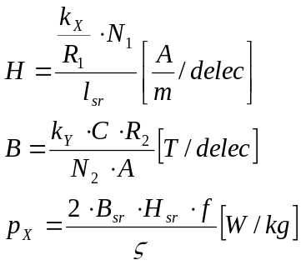
spec. izgube p_{x}
k_{x}……napet. odklonska konstanta v x-osi
N₁…...število ovojev
L_{sr}……srednja dolžina silnic

k_{y}……. napet. odklonska konstanta v x-osi
R_{z}…….skupna ohmska upornost sekundarnega kroga
A……..presek jedra

- Snemanje statične magnetilnice:
- Določanje poteka magnetilne krivulje z enosmernim tokom (z balističnim galvanometrom), izračun H,B

Kadar želimo ugotoviti potek deviške magnetilnice, moramo preizkušani material predhodno razmagnetiti (doseči B=0, H=0).
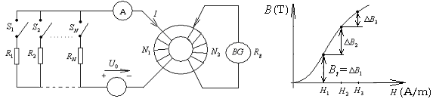
Z vklaplanjem stikal se poveča tok I…I_{n} in mag. polj. Jakost H…H_{n}.

Točke na krivulji dobimo postopoma od prve do n-te točke.
Vklopljenih uporov ne izklapljamo oz. meritve ne prekonjamo.
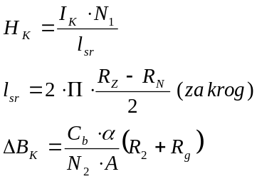

- Merjenje U,I:
- Vezava instrumentov, določanje pogreškov merilne metode

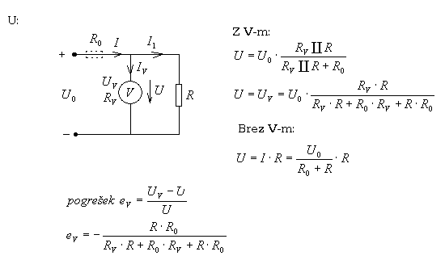

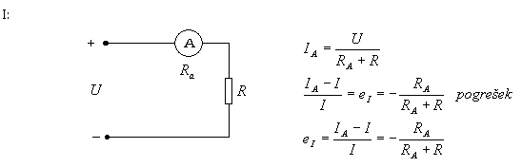

- Merjenje U,I:
- Istočasno merjenje U in I, primernost različnih priključitev instrumentov

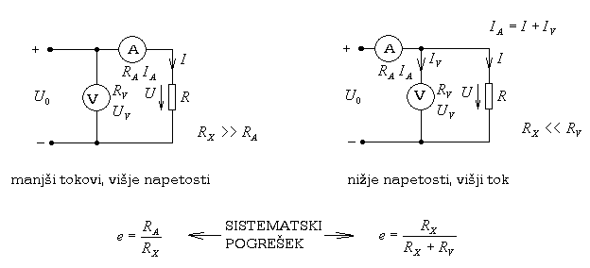

- Merjenje R:
- Uporaba U-I metode, primernost posameznih vezav, pogreški merilnih metod

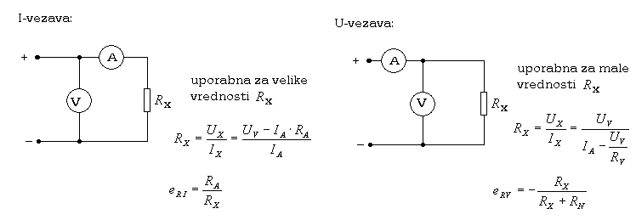
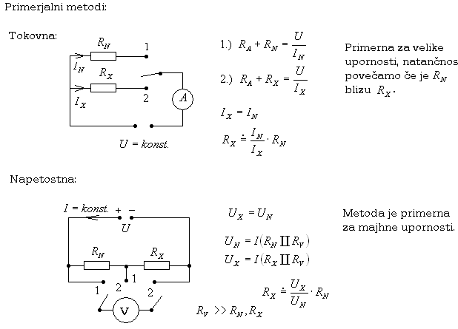

- Merjenje R:
- Merjenje upornosti galvanskih členov (z merjenje U, z merjenjem I)
- Merjenje z Nernstovim mostičem

Pri merjenju galvanskih elementov ne rabimo vira napajanja. Tok spreminja upornost, zato mora biti obremenitev konst.!
a.)
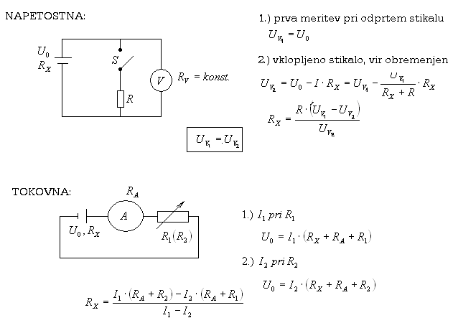

b.) Nerstonov mostič:

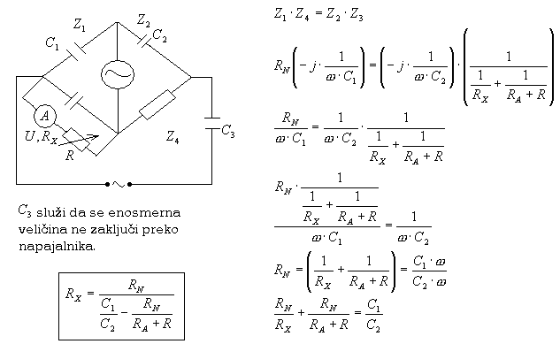

- Merjenje C_{x}:
- Merjenje z U,I,f metodo
- Merjenje kapacitivnosti elektrolitskih kondenzatorjev
a.)
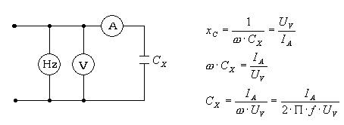
b.)
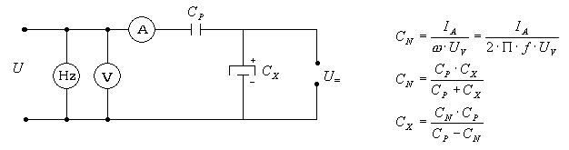
Zelo pomembna je polariteta. R preprečuje, da bi se enosm. tokokrog sklenil čez izmenični, C_{p} pa loči izmenični del od enosmernega.
Če na elektrolit 100V priklopimo 80V je razmerje
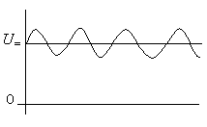
- Merjenje Lx:
- Merjenje z U,I,f metodo, z Fe jedrom, brez Fe jedra
- Resonančna merilna metoda

a.)
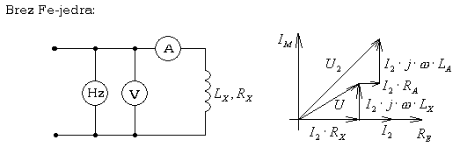
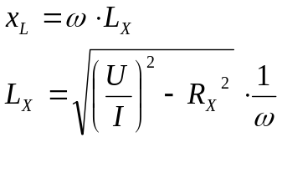
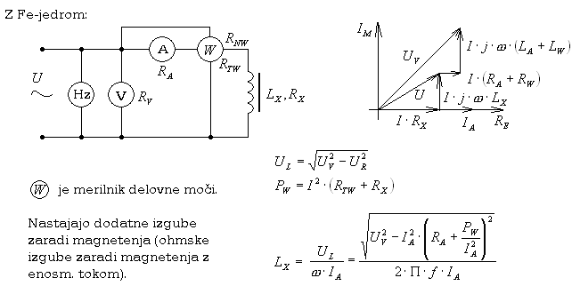
b.)
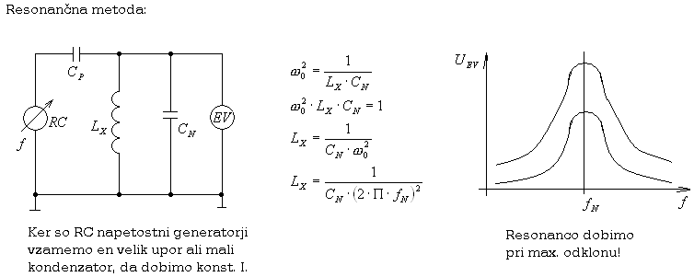

- Merjenje C_{x}:
- Merjenje z U,I,f metodo
- Resonančna merilna metoda

a.)
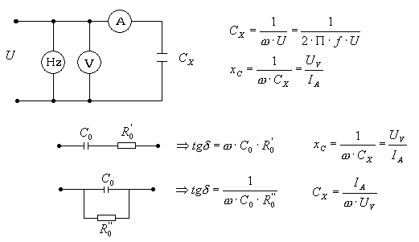

b.)
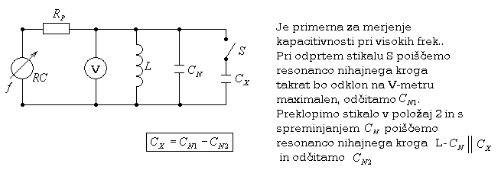
S₁ odprto ⇒ resonanca nihajnega kroga, odklon na V-m maksimalen.
Odčitamo kapacitivnost C_{N1}.
S₂ zaprto ⇒ spreminjamo kapacitivnost C_{N2} in poiščemo resonanco drugega nihajnega kroga. Odčitamo C_{N2}.

- Merjenje M_{x}:
- Določanje M_{X} s pomočjo merjenja nadomestnih induktovnosti
- Merjenje z balistično metodo, vezalna shema, opis postopka, izračun
a.)
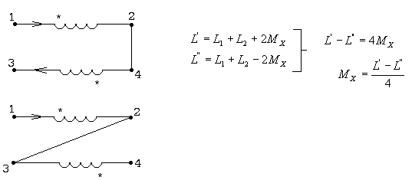
b.) Balistična metoda:

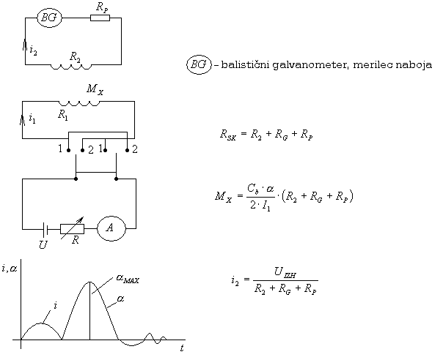

- Merjenje C_{x}:
- Metoda za določanje tgδ kondenzatorjev

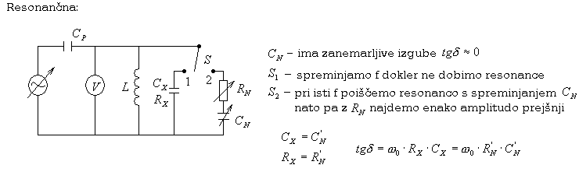

Resonančna metoda za merjenje izgubnega faktorja. V položajo 1 spreminjamo frekvenco, dokler ne dobimo največjega odklona na V-metru, kar pomeni, da smo poiskali resonančno frekvenco. V položaju 2 poiščemo resonance pri nespremenjeni frek., spreminjamo kapacitivne in uporovne decade.
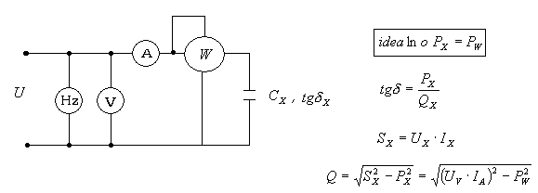

- Merjenje moči:
- Merjenje enosmerne moči z U-I metodo
- Primernost različnih vezav

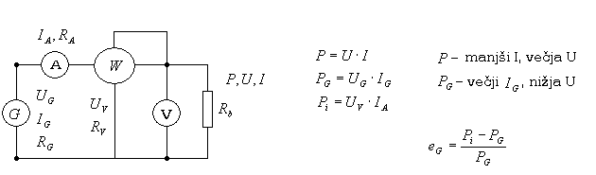
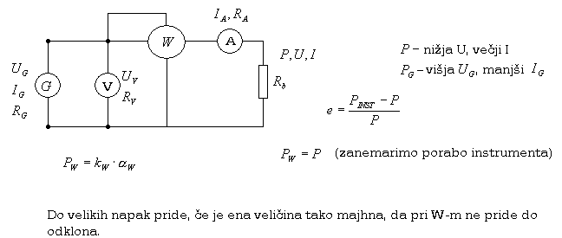

- Merjenje moči:
- Indirektno merjenje delovne moči v izmeničnih sistemih
- Določanje merilne negotovosti, upoštevajoč vse vplive

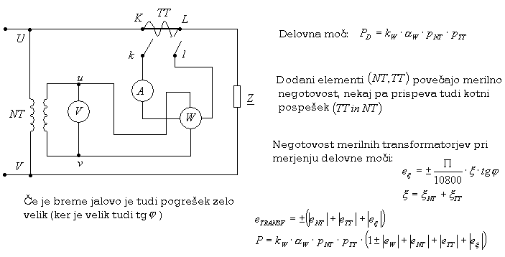

- Merjenje moči:
- Merjenje delovne moči v trifaznih štirivodnih sistemih
- Merjenje delovne moči v trifaznih trivodnih sistemih

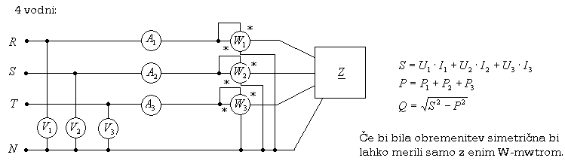
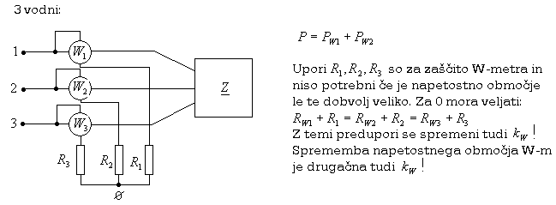
- Merjenje moči (Aronova):
- Merjenje delovne moči z Aronovo vezavo
- Merjenje jalove moči z Aronovo vezavo
a.)
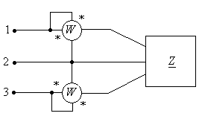
b.)
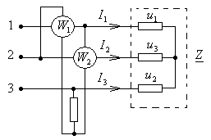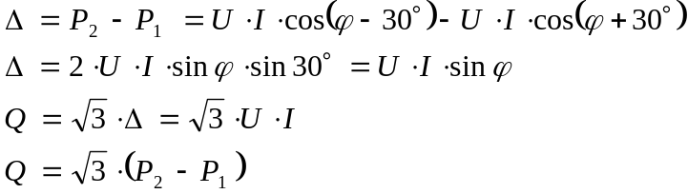
- Kontraola števcev energije:
- Vezalna shema priključitve
- Izvedba preizkusov
- Izračun potrebnih podatkov

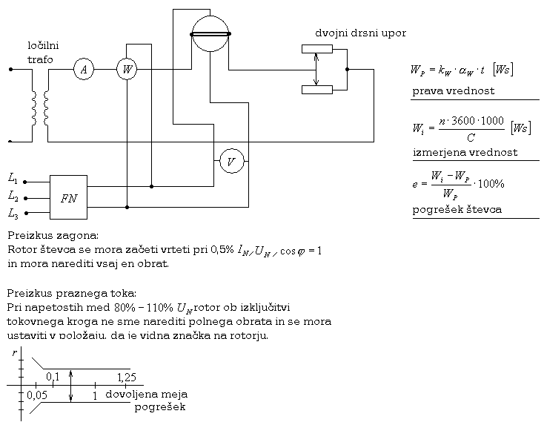

- Pretvorniki neelektričnih veličin v električne veličine:
- Delitev pretvornikov
- Najpogostejše vrste pretvornikov

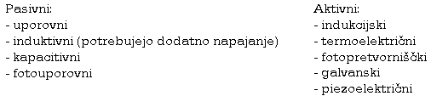
Veličine pretvarjamo v električne, ker so ta merjenja bolj natančna. Najpogosteje pretvarjamo tlak, temp., silo.
Najpogostejši pretvorniki so:
- uporovni termometer (na osnovi spremembe upornosti žice izmerimo temp. spremembo);
- raztezni merilni listič (uporovna žeca je nameščena na nosilno foljo v vijugasti obliki, ko se upogne pride do spremembe upornosti);
- piezoelektični pretvorniki (če kristal piezo obrnemo z neko silo-tlak, se na njegovih valovih ustvari nek naboj-napetost);
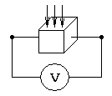
- indukcijski pretvornik (za merjenje pomia imamo tuljavo, v kateri je železno jedro, ki se premika in spreminja induktivnost tuljave);

